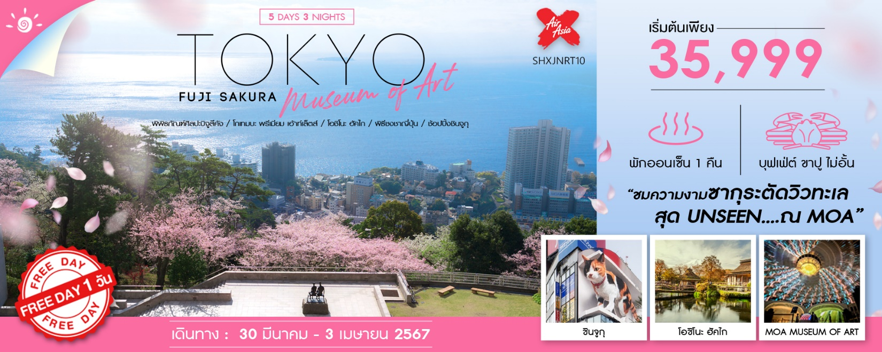

วันที่ | กำหนดการ | เช้า | เที่ยง | เย็น | โรงแรม
1 | กรุงเทพฯ – สนามบินนาริตะ (XJ600 : 23.55-08.00) | X | X | X
2 | สนามบินนาริตะ – เมืองอะตามิ – พิพิธภัณฑ์ศิลปะบิจูสึคัง – โกเทมบะ พรีเมียม เอ้าท์เล็ตส์ |  |  |  | HOTEL JUST ONE FUJI OYAMA  หรือเทียบเท่า
3 | โอชิโนะ ฮัคไก – พิธีชงชาญี่ปุ่น – เมืองโตเกียว – ช้อปปิ้งชินจูกุ |  |  | X | WELCO NARITA HOTEL  หรือเทียบเท่า
4 | อิสระท่องเที่ยวและช้อปปิ้ง (ไม่รวมค่าเดินทาง) |  | X | X | WELCO NARITA HOTEL  หรือเทียบเท่า
5 | สนามบินนาริตะ – กรุงเทพฯ (XJ601 : 09.15-14.00) |  |  | X
*** กรุณาเตรียมค่าทิปไกด์และคนขับรถ จำนวน 1,500 บาท ***

ไฮไลท์ของการท่องเที่ยวทริปนี้
จุดชมดอกซากุระตัดกับวิวทะเลสุด UNSEEN ณ พิพิธภัณฑ์ MOA
หมู่บ้านน้ำใส LANDMARK รอบฟูจิ ที่ต้องมาเยือน
ช้อปจุใจGOTEMBA OUTLET อันดับ 1 ในญี่ปุ่น
ห้ามพลาดย่านที่ครบรสที่สุดในโตเกียว ชินจูกุ
อิสระฟรีเดย์ 1 วันเต็ม

โปรแกรมการเดินทาง
วันแรก กรุงเทพฯ – สนามบินนาริตะ

21.00 น. พร้อมกันที่ สนามบินสุวรรณภูมิ อาคารผู้โดยสารขาออก (ระหว่างประเทศ) ชั้น 4 ประตู 4 เคาน์เตอร์ F สายการบินแอร์เอเชีย เอ็กซ์ (XJ) โดยมีเจ้าหน้าที่จากทางบริษัทฯ คอยต้อนรับ และอำนวยความสะดวกแก่ท่านก่อนออกเดินทาง
**สำคัญมาก !! ประเทศญี่ปุ่นไม่อนุญาตให้นำอาหารสดจำพวก เนื้อสัตว์ พืช ผัก ผลไม้ เข้าประเทศ หากฝ่าฝืนมีโทษปรับและจับ**

23.55 น. เหินฟ้าสู่ สนามบินนาริตะ โดย สายการบินแอร์เอเชีย เอ็กซ์ เที่ยวบินที่ XJ600
(บริการอาหารและเครื่องดื่มบนเครื่อง)
วันที่สอง สนามบินนาริตะ – เมืองอะตามิ – พิพิธภัณฑ์ศิลปะบิจูสึคัง – โกเทมบะ พรีเมียม เอ้าท์เล็ตส์

08.00 น. เดินทางถึง สนามบินนาริตะ (เวลาท้องถิ่นเร็วกว่าไทย 2 ช.ม. กรุณาปรับนาฬิกาของท่านเป็นเวลาท้องถิ่นเพื่อสะดวกในการนัดหมาย) หลังผ่านพิธีการตรวจคนเข้าเมืองและศุลกากรเรียบร้อยแล้ว
นำท่านเดินทางสู่ เมืองอะตามิ เมืองริมทะเลในจังหวัดชิซุโอกะ เป็นแหล่งออนเซ็นชื่อดังที่ขึ้นชื่อเรื่องความงาม
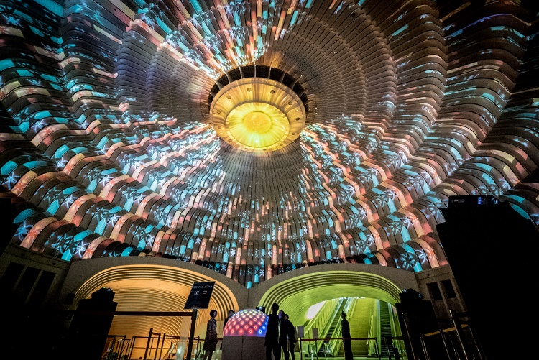
เที่ยง รับประทานอาหารกลางวันที่ภัตตาคาร
นำท่านเยี่ยมชม พิพิธภัณฑ์ศิลปะบิจูสึคัง ตั้งอยู่บนเนินเขาที่งดงามเหนือเมืองอะตามิ (Atami) ภายในจังหวัดชิซุโอกะ (Shizuoka) พิพิธภัณฑ์แห่งนี้จัดแสดงงานศิลปะล้ำค่าราว 3,500 ชิ้นอย่างสมบัติชาติและทรัพย์สินทางวัฒนธรรมที่สำคัญต่างๆ ภายในจัดแสดงคอลเลกชั่นศิลปะที่น่าประทับใจของศิลปะญี่ปุ่นและเอเชียตะวันออก มีทั้งภาพวาด ผลงานการประดิษฐ์ตัวอักษร งานประติมากรรม และงานฝีมืออื่นๆ อีกมากมาย นอกจากจะมีงานศิลป์ให้ได้เสพกันแล้วนั้น ภายนอกพิพิธภัณฑ์ยังมีสวนหย่อมสไตล์ญี่ปุ่นประกอบด้วยโรงชาและโรงละครโนห์
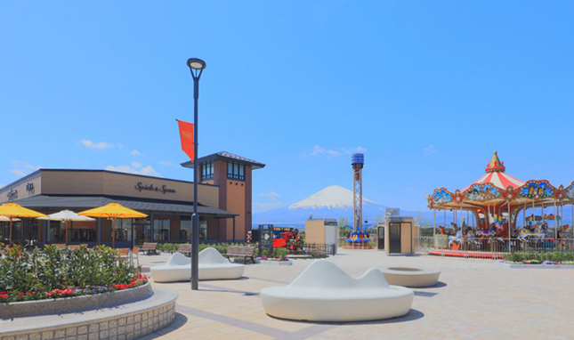
นำท่านแวะเข้าเยี่ยมชม โกเทมบะ พรีเมียม เอ้าท์เล็ตส์ ที่รวบรวมสินค้าแบรนด์เนมดังระดับต้นๆ ทั่วโลกมาไว้ด้วยกัน ณ บริเวณ TOMEI EXPRESSWAY ที่เชื่อมระหว่าง เม้าท์ไฟฟูจิ-ฮาโกเน่ มหานครโตเกียว ช่วงช้อปกระหน่ำ! สินค้าปลอดภาษีหลากสไตล์ยี่ห้อดังเกือบ 200 แบรนด์ ไม่ว่าจะเป็นGUCCI, AMINI, PRADA, NIKE, DESILE, BALLY, COACH, GAP, HUGO BOSS, VERSACE, YVES SAINT LAURENT, RIVE GAUCHE หรือจะเป็นหมวดสินค้า INTIMATE APPAREL อาทิ KID BLUE, TRIUMPH หรือจะเป็นหมวด HOME FASHION, FRAGRANCE OUTLET ฯลฯ นอกจากนี้ยังมีหมวดสินค้าอื่นๆ อาทิเช่น รองเท้า กระเป๋า เสื้อผ้าเด็ก ซึ่งทุกชิ้นเป็นของแท้ราคาถูกพิเศษกว่าในห้างสรรพสินค้าที่รวบรวมไว้ในพื้นที่กว่า 400,000 ตารางฟุต นับได้ว่าเป็นสวรรค์ของทั้งนักช้อปชาวญี่ปุ่น และนักท่องเที่ยวผู้มาเยือนอย่างแท้จริง
พักที่ HOTEL JUST ONE FUJI OYAMA หรือเทียบเท่า
ค่ำ รับประทานอาหารค่ำที่ห้องอาหารโรงแรม เมนูพิเศษ !! บุฟเฟ่ต์ขาปูยักษ์
หลังรับประทานอาหารแล้วเชิญท่านพักผ่อนไปกับการแช่ ออนเซ็น น้ำแร่ธรรมชาติผ่านความร้อนใต้พิภพเพื่อผ่อนคลายความเมื่อยล้าเลือดลมเดินดีเสริมสุขภาพให้กระปรี้กระเปร่าผิวพรรณสดใสมีน้ำมีนวลช่วยระบบการเผาผลาญของร่างกายให้อยู่ในสภาพคงที่ความอัศจรรย์แห่งการอาบน้ำแร่แบบญี่ปุ่นนี่เองทำให้มีผู้กล่าวว่า => หากมาที่ญี่ปุ่นแล้วไม่ได้ลงอาบน้ำแร่ก็เหมือนกับว่าท่านมาไม่ถึงญี่ปุ่น !
วันที่สาม โอชิโนะ ฮัคไก – พิธีชงชาญี่ปุ่น – เมืองโตเกียว – ช้อปปิ้งชินจูกุ
เช้า รับประทานอาหารเช้า ณ ห้องอาหารโรงแรม
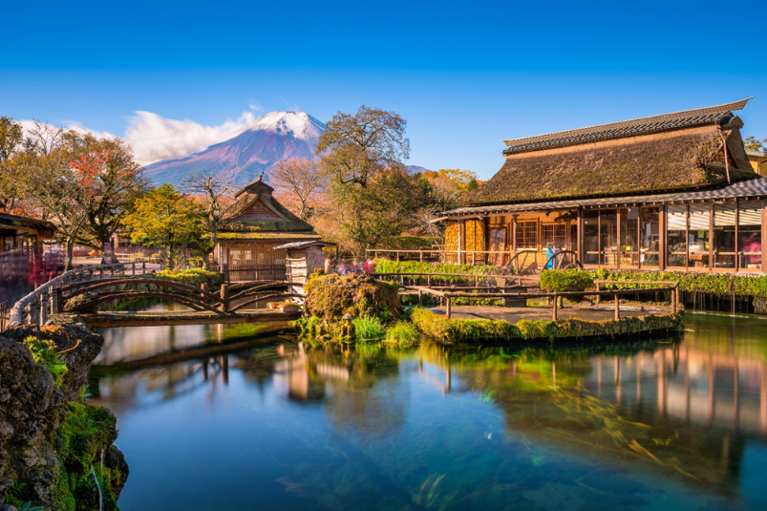
นำท่านสู่ โอชิโนะ ฮัคไก บ่อน้ำธรรมชาติกับความเลื่อมใสศรัทธาความเชื่อในภูเขาไฟศักดิ์สิทธิ์ฟูจิยาม่ากับเวลาแสนยาวนานจากการละลายของหิมะบนภูเขาไฟฟูจิที่ไหลซึมลึกลงพื้นพิภพปฏิบัติการซึมซับบริเวณที่ลุ่มทำให้เกิดน้ำซึมขังขยายวงกว้างกลายเป็นบ่อขนาดย่อม น้ำในบ่อแต่ละบ่อใสสะอาดจนเกิดสะท้อนที่สวยงาม ต่อมาในปี ค.ศ. 1985 สถานที่แห่งนี้ได้รับการคัดเลือกเป็น 1 ใน 100 อันดับแหล่งน้ำจากธรรมชาติที่ดีที่สุดของญี่ปุ่น ท่านสามารถเลือกซื้อสินค้าพื้นเมืองต่างๆ และสินค้าเกษตรกรรมที่ชาวบ้านนำมาขายระหว่างทางได้ ไม่ว่าจะเป็นผักภูเขาที่สดกรอบ ผลไม้อบแห้ง ถั่ว มันญี่ปุ่น และอื่นๆ อีกมากมาย
นำท่านสัมผัสประสบการณ์ พิธีชงชาแบบญี่ปุ่น ซึ่งเป็นเอกลักษณ์ของประเทศญี่ปุ่น ว่าด้วยการใช้เวลาอย่างสุนทรีย์ด้วยการดื่มชาและการชงชาผงสีเขียว หรือ มัทฉะ นับตั้งแต่ประมาณศตวรรษที่ 14 ต้นฉบับของพิธีชงชา และให้ท่านได้สัมผัสกับบรรยากาศของการจำลองเรื่องราวเกี่ยวกับการพบปะในวงสังคม เกี่ยวกับการดื่มชาและชงชาที่ได้แพร่หลายในบรรดาชนชั้นสูงที่เกิดขึ้นในประเทศญี่ปุ่น อิสระให้ท่านได้เลือกซื้อของที่ระลึกตามอัธยาศัย
เที่ยง รับประทานอาหารกลางวันที่ภัตตาคาร
บ่าย นำท่านเดินทางสู่ มหานครโตเกียว ตื่นตาตื่นใจกับบรรยากาศเมืองหลวง ณ กรุงโตเกียวที่เต็มไปด้วยผู้คนมากมาย และเทคโนโลยีทันสมัยตลอดสองข้างทาง
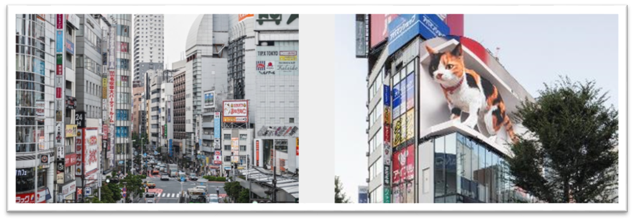
จากนั้นนำท่าน ช้อปปิ้งชินจูกุ ตื่นตาตื่นใจกับบรรยากาศเมืองหลวง ณ กรุงโตเกียวที่คราคร่ำด้วยผู้คนมากมาย และเทคโนโลยีทันสมัยตลอดสองข้างทาง นำท่านสัมผัสบรรยากาศย่านช้อปปิ้งชื่อดังของญี่ปุ่นที่ท่านจะได้เพลิดเพลินกับการจับจ่ายสินค้าที่ถูกตาถูกใจถูกเงินในกระเป๋า ชินจูกุ ย่านช้อปปิ้งที่มีความเจริญอันดับหนึ่งของโตเกียวปัจจุบันถูกขนานนามว่า ศูนย์กลางที่สองแห่งนคร ศูนย์รวมร้านค้าจัดแต่งอย่างหรูหราน่ารักหลากสไตล์ รวมไปถึงร้านสินค้าชื่อดังเป็นที่นิยมทั้งชาวญี่ปุ่น และนักท่องเที่ยวที่มาเยือนร้าน 100 เยนเท่ากันหมด (ยังไม่รวมภาษี 8%) มีทั้งเครื่องสำอาง กิ๊ฟช็อป ขนม และสินค้าอื่นๆ อีกมากมายที่ท่านสามารถเลือกซื้อเป็นของฝากกลับบ้านได้ในราคาสบายกระเป๋า อิสระให้ท่านเพลิดเพลินกับการจับจ่ายเลือกซื้อสินค้าถูกใจ อาทิ สินค้าแบรนด์เนมดัง อุปกรณ์อิเล็กทรอนิกส์ กล้องถ่ายรูปดิจิตอล หรือสินค้าเอาใจคุณผู้หญิง เสื้อผ้าแฟชั่นวัยรุ่น กระเป๋า รองเท้า เครื่องสำอางยี่ห้อดังของญี่ปุ่นไม่ว่าจะเป็น KOSE, SHISEDO KANEBO, SK–II ในราคาถูกกว่าเมืองไทย

ค่ำ อิสระรับประทานอาหารค่ำตามอัธยาศัย
พักที่ WELCO HOTEL หรือเทียบเท่า
วันที่สี่ อิสระท่องเที่ยวและช้อปปิ้ง (ไม่รวมค่าเดินทาง)

เช้า รับประทานอาหารเช้า ณ ห้องอาหารโรงแรม
ใช้เวลาคุ้มค่าเต็มวัน เข้าสู่ช่วงเวลาอิสระท่องเที่ยว และช้อปปิ้งตามอัธยาศัย
ไกด์แนะนำการเดินทาง (ไม่มีรถบัสให้บริการ)
แฮร์รี่ พอตเตอร์ ธีมพาร์ค แฮร์รี่ พอตเตอร์ธีมพาร์คที่ใหญ่ที่สุดในโลก พาทุกท่านเข้าสู่โลกแห่งเวทมนตร์ของ Harry Potter ผ่านฉากต่างๆ อาทิ ห้องโถงใหญ่ หอพักของแต่ละบ้าน ชานชาลา 9¾ ตรอกไดแอกอน รวมถึงฉากอื่นๆในภาพยนตร์ที่เหมือนจริงราวเนรมิต นอกจากนี้ยังมีร้านอาหารรวมไปถึงสินค้าแฮรรี่ พอตเตอร์แบบลิมิเต็ดด้วย แฟนแฮรรี่พอตเตอร์ไม่ควรพลาดด้วยประการทั้งปวง
ราคาท่านละ 1,950 บาท / ท่าน **หากท่านต้องการจอง OPTION ต้องแจ้งพนักงานขายล่วงหน้าอย่างน้อย 30 วันก่อนเดินทาง**
โตเกียวดิสนีย์แลนด์ โตเกียวดิสนีย์แลนด์เป็นสวนสนุกของดิสนีย์แห่งแรกที่สร้างขึ้นภายนอกสหรัฐอเมริกาและเป็นแห่งแรกของทวีปเอเชีย เปิดให้บริการในวันที่ 15 เมษายน พ.ศ. 2526 สวนสนุกแบ่งออกเป็นเจ็ดสวนสนุกย่อย เช่น เวิร์ลด์บาซาร์ แอดเวนเจอร์แลนด์ เวสเทิร์นแลนด์ แฟนตาซีแลนด์ และทูมอโรว์แลนด์ นอกจากนี้ยังมีสวนสนุกย่อยอีกสองแห่งคือคริกเตอร์คันทรีและมิกกี้ตูนทาวน์ ในปี 2018 โตเกียวดิสนีย์แลนด์มีจำนวนผู้เข้าชมประมาณ 17.9 ล้านคน จัดอยู่ในอันดับที่สามของสวนสนุกดิสนีย์ที่มีผู้เข้าชมมากที่สุดรองจากแมจิกคิงดอมที่ฟลอริดา และดิสนีย์แลนด์ที่แคลิฟอร์เนีย
ราคาท่านละ 2,900 บาท / ท่าน **หากท่านต้องการจอง OPTION ต้องแจ้งพนักงานขายล่วงหน้าอย่างน้อย 30 วันก่อนเดินทาง**
ชินจูกุ ย่านช้อปปิ้งมีความเจริญอันดับหนึ่งของโตเกียวปัจจุบัน
อะคิฮาบาร่า ย่านการค้าชื่อดังที่สุดเกี่ยวกับเครื่องไฟฟ้า, กล้องดิจิตอล, เกมส์ต่างๆ
ชิบูย่า ย่านช้อปปิ้งทันสมัยศูนย์กลางและแหล่งรวม วัยรุ่นไฮโซ ยอดนิยมของญี่ปุ่น รวมถึงนักท่องเที่ยวผู้มาเยือนซึ่งมีทุกสิ่งพร้อมสรรพสนองตอบ ด้วยเหตุนี้เองทำให้ย่านนี้พลุกพล่านด้วยผู้มาเยือน
กินซ่า ย่านช้อปปิ้งเก่าแก่ แต่คงทันสมัยล้ำหน้าแหล่งรวมสินค้าไฮโซยอดนิยมของคนทำงานระดับไฮคลาสญี่ปุ่น รวมถึงนักท่องเที่ยวผู้มาเยือน สินค้าแบรนด์เนมระดับต้นๆ ทำให้ย่านนี้พลุกพล่านด้วยผู้มาเยือนที่ดูดีมีระดับ
ฮาราจูกุ แหล่งรวมแฟชั่นทันสมัยของวัยรุ่นและร้านเครปญี่ปุ่นต้นตำรับ
***อาหารกลางวันและค่ำอิสระตามอัธยาศัยเพื่อให้ท่านใช้เวลาได้อย่างคุ้มค่า***
พักที่ WELCO HOTEL หรือเทียบเท่า
วันที่ห้า สนามบินนาริตะ – กรุงเทพฯ

เช้า รับประทานอาหารเช้า บริการท่านด้วย SET BOX
สมควรแก่เวลา กรุณาตรวจเช็คสัมภาระให้เรียบร้อย เพื่อเตรียมตัวเดินทางสู่สนามบินเพื่อกลับกรุงเทพฯ
09.15 น. ออกเดินทางสู่ กรุงเทพฯ โดยสายการบิน สายการบินแอร์เอเชีย เอ็กซ์ เที่ยวบินที่ XJ601
(บริการอาหารและเครื่องดื่มบนเครื่อง)
14.00 น. ถึง กรุงเทพฯ โดยสวัสดิภาพ พร้อมความประทับใจ......... ☺ ☺ ☺ ☺
********ขอบคุณทุกท่านที่ใช้บริการ********
☺ ☺ ☺ ☺ ซื่อสัตย์ จริงใจ ห่วงใย เน้นบริการ คืองานของเรา ☺ ☺ ☺ ☺
**หมายเหตุ: โปรแกรมและราคาสามารถเปลี่ยนแปลงได้ตามความเหมาะสมโดยไม่ต้องแจ้งให้ทราบล่วงหน้าทางบริษัทฯ จะถือผลประโยชน์ของลูกค้าเป็นสำคัญ**

อัตราค่าบริการ (ราคาต่อท่าน)

วันเดินทาง | ราคาทัวร์ผู้ใหญ่  พักห้องละ 2 ท่าน  (27 ท่านออกเดินทาง) | พักเดี่ยวจ่ายเพิ่ม | ราคาไม่รวมตั๋ว
30 มี.ค. – 3 เม.ย. 2567 | 35,999 บาท / ท่าน | 9,500 บาท / ท่าน | 21,999 บาท / ท่าน
อัตราค่าบริการดังกล่าวรวม

- ค่าตั๋วเครื่องบินชั้นทัศนาจร ไป-กลับ พร้อมกรุ๊ป ตามที่ระบุไว้ในรายการเท่านั้น ตั๋วเครื่องบินที่ใช้เป็นแบบกรุ๊ปไม่สามารถเลือกที่นั่งล่วงหน้าได้ (ท่านจะได้รับที่นั่งแบบสุ่มเท่านั้น)
- ค่าภาษีสนามบินทุกแห่ง หากสายการบินมีการปรับราคาภาษีน้ำมันขึ้น ทางบริษัทฯ ขอสงวนสิทธิ์เก็บค่าภาษีน้ำมันเพิ่มตามความเป็นจริงก่อนการเดินทาง **ราคาทัวร์นี้เช็คภาษีน้ำมัน ณ วันที่ 17 พ.ย. 66
- ค่าโรงแรมระดับมาตรฐาน (พักห้องละ 2 ท่าน)
กรณีห้อง TWIN BED (เตียงเดี่ยว 2 เตียง) ซึ่งโรงแรมไม่มีหรือเต็ม ทางบริษัทขอปรับเป็นห้อง DOUBLE BED แทนโดยมิต้องแจ้งให้ทราบล่วงหน้า หรือ หากต้องการห้องพักแบบ DOUBLE BED ซึ่งโรงแรมไม่มีหรือเต็ม ทางบริษัทขอปรับเป็นห้อง TWIN BED แทนโดยมิต้องแจ้งให้ทราบล่วงหน้า เช่นกัน กรณีพักแบบ TRIPLE ROOM รบกวนติดต่อเจ้าหน้าที่ (อาจจะมีค่าใช้จ่ายเพิ่มเติมค่ะ)
- ค่าอาหาร ตามที่ระบุไว้ในรายการ และ น้ำดื่มบนรถวันละ 1 ขวด
- ค่ายานพาหนะ และค่าธรรมเนียมเข้าชมสถานที่ต่างๆ ตามที่ระบุไว้ในรายการ
- น้ำหนักสัมภาระ ท่านละไม่เกิน 20 กิโลกรัม สัมภาระติดตัวขึ้นเครื่องได้ 1 ชิ้น ต่อท่าน น้ำหนักต้องไม่เกิน 7 กิโลกรัม
- ค่าประกันอุบัติเหตุวงเงินประกันท่านละ 1,000,000 บาท และ ค่ารักษาพยาบาล ไม่เกิน 500,000 บาท คุ้มครองผู้เอาประกันที่มีอายุตั้งแต่ 1 – 75 ปี
ในการเคลมประกันทุกกรณี ต้องมีใบเสร็จ และ มีเอกสารรับรองทางการแพทย์ หรือจากหน่วยงานที่เกี่ยวข้อง
การประกันไม่คุ้มครอง
กรณีที่เสียชีวิต หรือ เจ็บป่วยทางร่างกายด้วยโรคประจำตัว, การติดเชื้อ, ไวรัส, ไส้เลื่อน, ไส้ติ่ง, อาการที่เกี่ยวข้องกับการติดยา, โรคติดต่อทางเพศสัมพันธ์, การบาดเจ็บจากความเสียหายโดยเจตนา, การฆ่าตัวตาย, เสียสติ, ตกอยู่ภายใต้อำนาจของสุรายาเสพติด, บาดเจ็บจากการทะเลาะวิวาท การแท้งบุตร, การบาดเจ็บเนื่องมาจากอาชญากรรม, จลาจล, นัดหยุดงาน, การก่อการร้าย การยึดพาหนะ และการปล้นอากาศยาน (Terrorism, Hijack, Skyjack) และอื่นๆ ตามเงื่อนไขในกรมธรรม์
อัตราค่าบริการดังกล่าวไม่รวม
อัตราค่าบริการดังกล่าวรวม

- ค่าทำหนังสือเดินทางทุกประเภท
- ค่าใช้จ่ายอื่นๆ ที่นอกเหนือจากรายการระบุ เช่น ค่าใช้จ่ายส่วนตัวอื่นๆ ฯลฯ
- กรุณาเตรียมค่าทิปไกด์, คนขับรถ รวม 1,500 บาทต่อคน (เด็กชำระทิปเท่ากับผู้ใหญ่)
- ค่าภาษีมูลค่าเพิ่ม VAT 7 % และหักภาษี ณ ที่จ่าย 3 % ในกรณีที่ลูกค้าต้องการใบเสร็จรับเงินที่ถูกต้อง จะต้องบวกค่าภาษีมูลค่าเพิ่ม และหัก ณ ที่จ่าย จากยอดขายจริงทั้งหมดเท่านั้น และโปรดแจ้งทางบริษัทฯ จะออกให้ภายหลัง ขอสงวนสิทธิ์ออกใบเสร็จที่ถูกให้กับบริษัททัวร์เท่านั้น
- ค่าวีซ่าญี่ปุ่นสำหรับชาวต่างชาติ
- ค่าธรรมเนียมน้ำมันและภาษีสนามบิน ในกรณีที่สายการบินมีการปรับขึ้นราคา

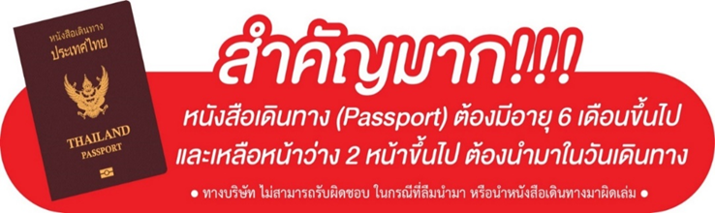

** ก่อนทำการจองทัวร์ทุกครั้ง กรุณาอ่านโปรแกรมอย่างละเอียดทุกหน้า และทุกบรรทัด เนื่องจากทางบริษัทฯ จะอิงตามรายละเอียดของโปรแกรมที่ขายเป็นหลัก **

